Analiza de business Adventure Works

A fost solicitată de către managementul companiei Adventure Works – companie producătoare de biciclete – o analiză referitoare la trendul Veniturilor din vânzări și a Profitului brut precum și determinarea sezonabilității afacerii. O cerință suplimentară a managementului a fost determinarea și analiza factorilor de influență asupra proftabilității companiei.
În scopul realizării acestui task compania a pus la dispoziție accesul la baza de date a companiei, AdventureWorks2022
Pentru realizarea acestei analize au fost folosite următoarele instrumente:
Pentru interogarea bazei de date și extragerea datelor necesare analizei -
- SQL Server Management Studio versiunea 22.3.0
- Limbajul SQL
Pentru vizualizarea și interpretarea datelor -
- Microsoft Power BI Desktop
Importul datelor în Microsoft Power BI s-a făcut prin intermediul -
- Microsoft Excel

Flxul de lucru
- Primul pas a fost analiza bazei de date - structură și tipul de date - pentru a înțelege ce date se stochează și care sunt relațiile dintre ele.
- Apoi s-a trecut la identificarea datelor de care este nevoie pentru analiza veniturilor din vânzări și a profitului brut.
- Au fost analizate alte cheltuieli - transport, taxe - pentru a indentifica alte cheltuieli care ar influența acest profit. S-a concluzionat că aceste cheltuieli nu afectează profitul brut, ele fiind facturate separat către client și suportate de către acesta.
- Au fost identificate apoi tabelele în care sunt stocate datele necesare pentru calculul veniturilor din vânzări și a profitului brut (imaginea de mai jos).
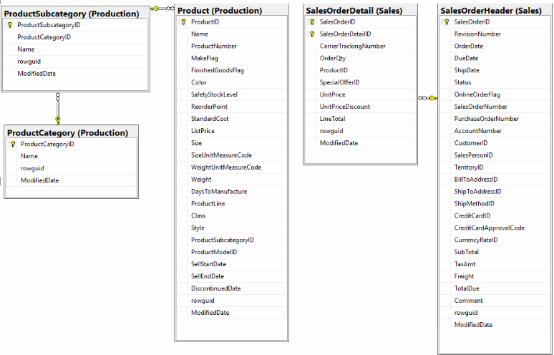
- Au fost identificate legaturile dintre tabele și JOIN-urile care trebuiesc efectuate de interogare.
- Au fost gândite si create coloanele calculate.
- A fost verificată corectitudinea formulelor acestor coloane.
- A fost creată interogarea finală pentru extragerea datelor necesare și crearea Data Panel-ului necesar analizei.

INTEROGARE 1: Analiza Performanței Vânzărilor și Profitabilității
Raport | Scopul Analizei | Indicatori Cheie (KPIs) | Decizie de Business vizată
Vânzări și Profit | Monitorizarea lunară a veniturilor și a marjei brute pe categorii de produse. | MonthlyMargin, MonthlyRevenue, MonthlyDiscount. | Ajustarea strategiei de discount dacă marja scade prea mult sub venituri.
SELECT
YEAR(SOH.OrderDate) AS An,
MONTH(SOH.OrderDate) As Luna,
-- Calcul Marjă: Venit total minus Costul Standard al produselor vândute
SUM(SOD.LineTotal - (SOD.OrderQty * PP.StandardCost)) AS MonthlyMargin,
SUM(SOD.OrderQty) AS MonthlyOrdered,
SUM(SOD.LineTotal) AS MonthlyRevenue,
-- Calcul Discount: Valoarea totală a reducerilor aplicate
SUM(SOD.UnitPriceDiscount * SOD.UnitPrice * SOD.OrderQty) AS MonthlyDiscount,
PS.Name AS Subcategorie,
PC.Name AS Categorie
FROM Sales.SalesOrderDetail SOD
JOIN Sales.SalesOrderHeader SOH ON SOD.SalesOrderID = SOH.SalesOrderID
JOIN Production.Product PP ON PP.ProductID = SOD.ProductID
-- Legătură ierarhică: Produs -> Subcategorie -> Categorie
JOIN Production.ProductSubcategory PS ON PP.ProductSubcategoryID = PS.ProductSubcategoryID
JOIN Production.ProductCategory PC ON PS.ProductCategoryID = PC.ProductCategoryID
GROUP BY YEAR(SOH.OrderDate), MONTH(SOH.OrderDate), PS.Name, PC.Name;

• Datele au fost exportate într-un fișier Excel de unde au fost importate în Power BI pentru analiză.
- Prin analiza datelor au fost identificați mai mulți factori care pot influența profitabilitatea firmei:
  - Discountul
  - Sortimentația
  - Stocurile blocate
  - Rebuturile din procesul de producție
- Pentru analizarea acestor factori au fost întâi identificate tabelele suplimentare care conțin date relevante și a rezultat schema de mai jos.
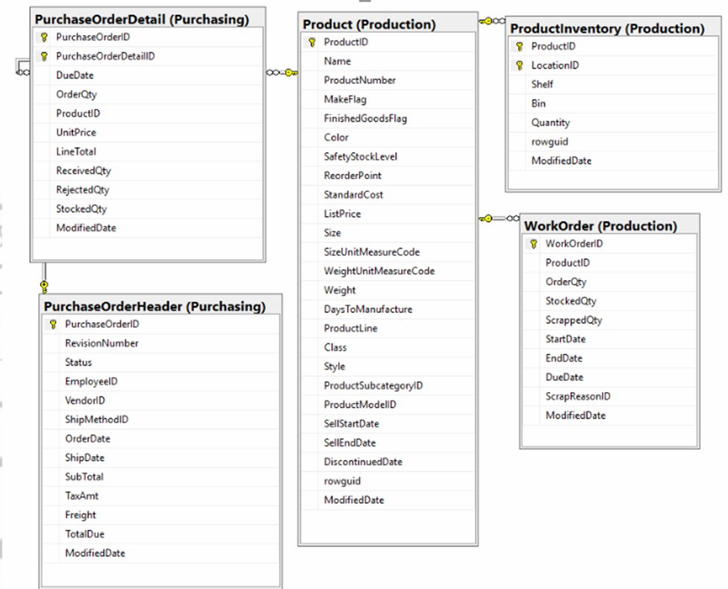
- Au fost identificate legăturile dintre tabele și JOIN-urile necesare în interogări.
- Au fost analizate proprietățile coloanelor care găzduiesc datele necesare, în scopul evitării erorilor sau a rezultatelor false.
- Au fost create interogările.

INTEROGARE 2: Identificarea Stocurilor Fără Rulaj (Bani Blocați)
Raport | Scopul Analizei | Indicatori Cheie (KPIs) | Decizie de Business vizată
Stocuri Blocate | Identificarea produselor care ocupă spațiu în depozit fără a genera vânzări. | ValoareBlocata, UltimaAchizitie. | Lichidări de stoc, returnări la furnizori sau oprirea aprovizionării pentru acele repere.
SELECT
PP.Name AS Produs,
PP.ListPrice AS PretLista,
PP.StandardCost AS CostStandard,
I.TotalStocks AS StocCurent,
ISNULL(S.TotalSold, 0) AS TotalVandut,
Pur.UltimaAchizitie,
-- Valoare Blocată = Stoc existent * Costul de achiziție/producție
(I.TotalStocks * PP.StandardCost) AS ValoareBlocata
FROM Production.Product PP
-- Subquery I: Extrage stocul actual cumulat din toate locațiile
INNER JOIN (
SELECT ProductID, SUM(Quantity) AS TotalStocks
FROM Production.ProductInventory
GROUP BY ProductID
) I ON PP.ProductID = I.ProductID
-- Subquery S: Verifică dacă există vânzări în istoric
LEFT JOIN (
SELECT ProductID, SUM(OrderQty) AS TotalSold
FROM Sales.SalesOrderDetail
GROUP BY ProductID
) S ON PP.ProductID = S.ProductID
-- Subquery Pur: Aduce data ultimei aprovizionări
LEFT JOIN (
SELECT POD.ProductID, MAX(POH.OrderDate) AS UltimaAchizitie
FROM Purchasing.PurchaseOrderDetail POD
JOIN Purchasing.PurchaseOrderHeader POH ON POD.PurchaseOrderID = POH.PurchaseOrderID
GROUP BY POD.ProductID
) Pur ON PP.ProductID = Pur.ProductID
WHERE
S.TotalSold IS NULL -- Filtru: Produse care nu s-au vândut niciodată
AND PP.ListPrice <> 0 -- Filtru: Doar produse destinate vânzării
AND I.TotalStocks > 0 -- Filtru: Doar dacă avem stoc fizic
ORDER BY ValoareBlocata DESC;

INTEROGARE 3: Analiza Adaosului Comercial pe Subcategorie
Raport | Scopul Analizei | Indicatori Cheie (KPIs) | Decizie de Business vizată
Adaos si volum pe Subcategorie | Analiza potențialului teoretic de profit la nivel de listă de prețuri. | Adaos Mediu Valoric, Adaos Mediu %, Unități Vândute. | Evaluarea competitivității prețurilor de listă față de piață.
SELECT
PS.Name AS Subcategorie,
-- Adaos mediu valoric
AVG(PP.ListPrice - PP.StandardCost) AS [Adaos Mediu Valoric],
-- Adaos mediu procentual (folosim NULLIF pentru a evita eroarea "Divide by zero")
-- Inmulțim cu 100.0 pentru a forța calculul cu zecimale
AVG((PP.ListPrice - PP.StandardCost) / NULLIF(PP.StandardCost, 0)) AS [Adaos Mediu %],
SUM(SOD.OrderQty) AS [Unitati vandute]
FROM Production.Product PP
JOIN Production.ProductSubcategory PS ON PP.ProductSubcategoryID = PS.ProductSubcategoryID
JOIN Sales.SalesOrderDetail SOD ON PP.ProductID = SOD.ProductID
GROUP BY PS.Name;

INTEROGARE 4: Corelație Adaos vs. Unități Vândute pe Categorie
Raport | Scopul Analizei | Indicatori Cheie (KPIs) | Decizie de Business vizată
Adaos si volum pe Categorie | Verificarea corelației dintre cât de scump este un produs și cât de mult se vinde. | Adaos Mediu Valoric, Adaos Mediu %, Unități Vândute. | Optimizarea portofoliului: produse cu volum mare/marjă mică vs. volum mic/marjă mare.
SELECT
PC.Name,
-- Adaos mediu valoric
AVG(PP.ListPrice - PP.StandardCost) AS [Adaos Mediu Valoric],
-- Adaos mediu procentual (folosim NULLIF pentru a evita eroarea "Divide by zero")
-- Inmulțim cu 100.0 pentru a forța calculul cu zecimale
AVG((PP.ListPrice - PP.StandardCost) / NULLIF(PP.StandardCost, 0)) AS [Adaos Mediu %],
SUM(SOD.OrderQty) AS [Unitati vandute]
FROM Production.Product PP
JOIN Production.ProductSubcategory PS ON PP.ProductSubcategoryID = PS.ProductSubcategoryID
JOIN Production.ProductCategory PC ON PC.ProductCategoryID = PS.ProductCategoryID
JOIN Sales.SalesOrderDetail SOD ON PP.ProductID = SOD.ProductID
GROUP BY PC.Name;

INTEROGARE 5: Raport Rebuturi (Pierderi Producție)
Raport | Scopul Analizei | Indicatori Cheie (KPIs) | Decizie de Business vizată
Analiza Rebuturi | Monitorizarea pierderilor financiare din procesul de producție. | ValoareRebuturi, CantitateRebutata. | Investigarea problemelor de calitate în fabrică sau a defectelor de materie primă.
SELECT
PS.Name AS Subcategorie,
SUM(PW.ScrappedQty) AS CantitateRebutata,
-- Calcul financiar al pierderii: Cantitate rebutată * Cost unitar
SUM(PW.ScrappedQty * PP.StandardCost) AS ValoareRebuturi
FROM Production.Product PP
JOIN Production.WorkOrder PW ON PP.ProductID = PW.ProductID
JOIN Production.ProductSubcategory PS ON PP.ProductSubcategoryID = PS.ProductSubcategoryID
GROUP BY PS.Name
HAVING SUM(PW.ScrappedQty) <> 0 -- Afișăm doar subcategoriile cu probleme de producție
ORDER BY ValoareRebuturi DESC;

- Au fost interogate tabelele si s-au verificat rezultatele.
- Dupa corecția erorilor au fost exportate rezultatele finale in fisierul Excel (atașat) de unde au fost importate în PowerBI și analizate.

